1)Em um país, as infrações de trânsito são classificadas de acordo com sua gravidade. Infrações dos tipos leves e médias acrescentam, respectivamente, 3 e 4 pontos na carteira de habilitação do infrator, além de multas a serem pagas. Um motorista cometeu 5 infrações de trânsito. Em consequência teve 17 pontos acrescentados em sua carteira de habilitação. Qual é a razão entre o número de infrações do tipo leve e o número de infrações do tipo média cometidas por esse motorista?
a) 1/4 b) 3/2 c) 3/4 d) 5/17 e) 7/17
2)Os tipos de prata normalmente vendidos são 975, 950 e 925. Essa classificação é feita de acordo com a sua pureza. Por exemplo, a prata 975 é a substância constituída de 975 partes de prata pura e 25 partes de cobre em 1 000 partes da substância. Já a prata 950 é constituída de 950 partes de prata pura e 50 de cobre em 1 000; e a prata 925 é constituída de 925 partes de prata pura e 75 partes de cobre em 1 000. Um ourives possui 10 gramas de prata 925 e deseja obter 40 gramas de prata 950 para produção de uma joia. Nessas condições, quantos gramas de prata e de cobre, respectivamente, devem ser fundidos com os 10 gramas de prata 925?
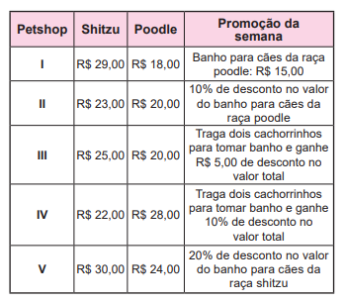
a) 29,25 e 0,75. b) 28,75 e 1,25. c) 28,50 e 1,50. d) 27,75 e 2,25. e) 25,00 e 5,00.
3)O dono de dois cachorrinhos, um shitzu e um poodle, fez uma pesquisa na internet sobre preços de banho para seus cães em cinco lojas próximas à sua casa. Ele pretendia levar os dois cachorrinhos a um mesmo petshop naquela semana para tomar banho.
O local escolhido foi o que apresentou o menor preço para banho dos dois cachorrinhos.
O petshop escolhido foi o?
a) I b) II c) III d) IV e) V

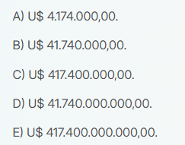
4)O gráfico a seguir apresenta o gasto militar dos Estados Unidos, no período de 1988 a 2006. Com base no gráfico, o gasto militar no início da guerra no Iraque foi de:
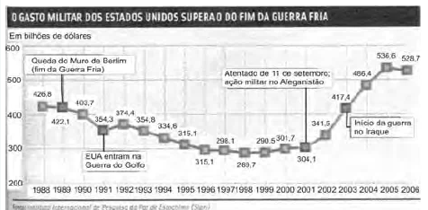
Resposta:E

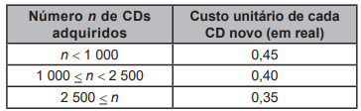
5) Admita que um grupo musical deseja produzir seu próprio CD. Para tanto, adquire um pequeno equipamento para gravar CDs ao valor de R$ 252,00, e vários CDs novos, sendo esses os únicos gastos realizados na produção dos CDs. Sabe-se que o custo total na compra do equipamento e dos CDs totalizou o valor de R$ 1 008,00, e que o custo unitário de cada CD novo, em real, varia de acordo com o número n de CDs adquiridos, segundo o quadro.
Nessas condições, o número de CDs adquiridos pelo grupo musical é igual a:
a) 1.680 b) 1.890 c) 2.160 d) 2.520 e) 2.880

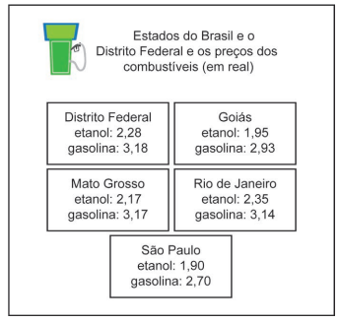
6) Os preços da gasolina e do etanol no Brasil são frequentemente noticiados nos telejornais. Após pesquisa realizada pelo Índice de Preços Ticket Car (IPTC), os preços desses combustíveis, em real por litro, em quatro estados e no Distrito Federal, foram divulgados pelo telejornal, conforme o quadro. Dentre os locais divulgados pelo telejornal, o que apresenta a maior razão entre os preços, em real por litro, da gasolina e do etanol é
a) Distrito Federal
b) Goiás
c) Mato Grosso
d) Rio de Janeiro
e) São Paulo

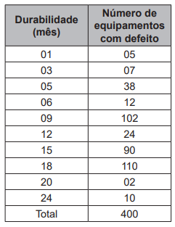
7) Uma empresa produz um equipamento para aquecimento de banheiras de hidromassagem.
Por meio de uma amostra representativa de seus produtos, registrou em um quadro a quantidade desses equipamentos que apresentaram algum defeito e em quanto tempo isso ocorreu.
Essa empresa pretende estabelecer um tempo de garantia para esse equipamento, trocando-o caso não dure o tempo de garantia estabelecido. No entanto, a empresa não deseja trocar mais do que 3% dos equipamentos.
Com base nessas informações, o tempo de garantia deve ser de
a) 3 meses b) 6 meses c) 12 meses
d) 20 meses e) 24 meses
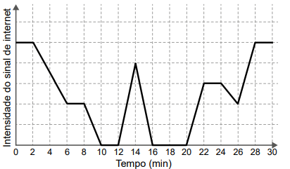
8) Uma pessoa caminha por 30 minutos e utiliza um aplicativo instalado em seu celular para monitorar a variação da intensidade do sinal de internet recebido pelo aparelho durante o deslocamento. Chegando ao seu destino, o aplicativo forneceu este gráfico:
Por quantos minutos, durante essa caminhada, o celular dessa pessoa ficou sem receber sinal de internet?
a) 6 b) 8 c) 10 d) 14 e) 24

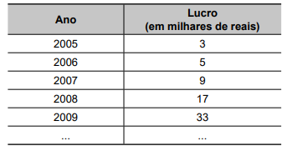
9) Uma empresa fundada em 2005, ao longo dos anos ganhou popularidade e aumentou consideravelmente sua atuação na economia do país. Os lucros anuais e seu padrão de crescimento podem ser observados na tabela.
Supondo que se tenha mantido o padrão observado na tabela para os 5 anos seguintes, estima-se que o lucro total dessa empresa, de 2005 a 2014, em milhar de real, foi
a) 120 b) 134 c) 1025 d) 2056 e) 2074

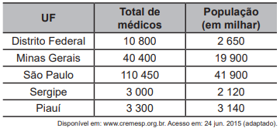
10) Demografia médica é o estudo da população de médicos sob vários aspectos quantitativos e qualitativos. Um dos componentes desse estudo é a densidade médica, a qual é obtida dividindo-se o número de médicos registrados no Conselho Federal de Medicina (CFM) em uma região pela respectiva quantidade de pessoas da Unidade Federativa (UF) correspondente à região em estudo. A tabela apresenta informações sobre cinco unidades federativas, relativamente ao total de médicos registrados no CFM e à população existente. Dentre as unidades federativas indicadas, qual apresenta a maior densidade médica?
a) Distrito Federal b) Minas Gerais c) São Paulo d) Sergipe e) Piauí

